스터디존(StudyZone) 좌석 예약 시스템 목업 설계 보고서
목차
- 개요
- 화면 구성 및 상세 내용
  - 사용자 화면
    - 로그인
    - 회원가입
    - 메인 화면
    - 좌석 조회 및 예약
    - 예약 관리
    - 이용 내역
    - 친구 목록
    - 좌석 신고
    - 나의 신고 목록
  - 관리자 화면
    - 로그인
    - 관리자 메인 화면
    - 좌석 배치 관리
    - 접수된 신고 관리
    - 사용자 패널티 관리
    - 공지사항 관리
- 결론

1. 개요
본 보고서는 교내 자습 공간의 효율적인 이용을 위한 좌석 예약 시스템 ‘스터디존’의 모바일 앱 UI 목업 설계를 다룬다. 목업 U로I는 사용자(학생)가 직관적으로 좌석을 확인하고 예약할 수 있고, 자신의 이용 기록을 관리하는 등의 여러 기능 화면을 작성하였다. 앱의 디자인 컨셉은 가톨릭대학교의 컨셉을 본받아 주 색깔인 진한 파랑과 흰색을 사용하고, 마스코트 캐릭터인 하양이를 적용하였다.
주요 설계 특징을 아래와 같이 고려하여 디자인을 설계하였다.
- 직관성: 별도의 학습 없이도 즉시 사용할 수 있는 영화관 예매 스타일의 좌석 배치도를 사용하고, 이외에도 직관적인 버튼 인터페이스를 제공하고자 하였다.
- 접근성: 자주 사용하는 메뉴들은 하단 바에 배치하고, 사이드 메뉴를 별도로 배치하여 같은 유형의 기능은 한 탭에 묶일 수 있도록 하였다.
- 시인성: 주 색깔은 진한 파란색(Primary Blue), 보조 색깔은 흰색과 밝은 회색을 사용하여 밝은 느낌과 정보 사이의 구분을 강화하고자 하였다.
- 편의성: 터치 친화적인 카드 UI와 iOS 스타일의 팝업 인터페이스를 적용하였다.

2. 화면 흐름 및 상세 설명
(사용자 화면)
A. 로그인
앱 실행 시 가장 먼저 마주하는 화면으로, 학번(ID)과 비밀번호를 입력하여 시스템에 접속한다. 학교 로고와 함께 간결한 아이디/비밀번호 입력창을 제공하여 빠르게 접근할 수 있도록 한다.
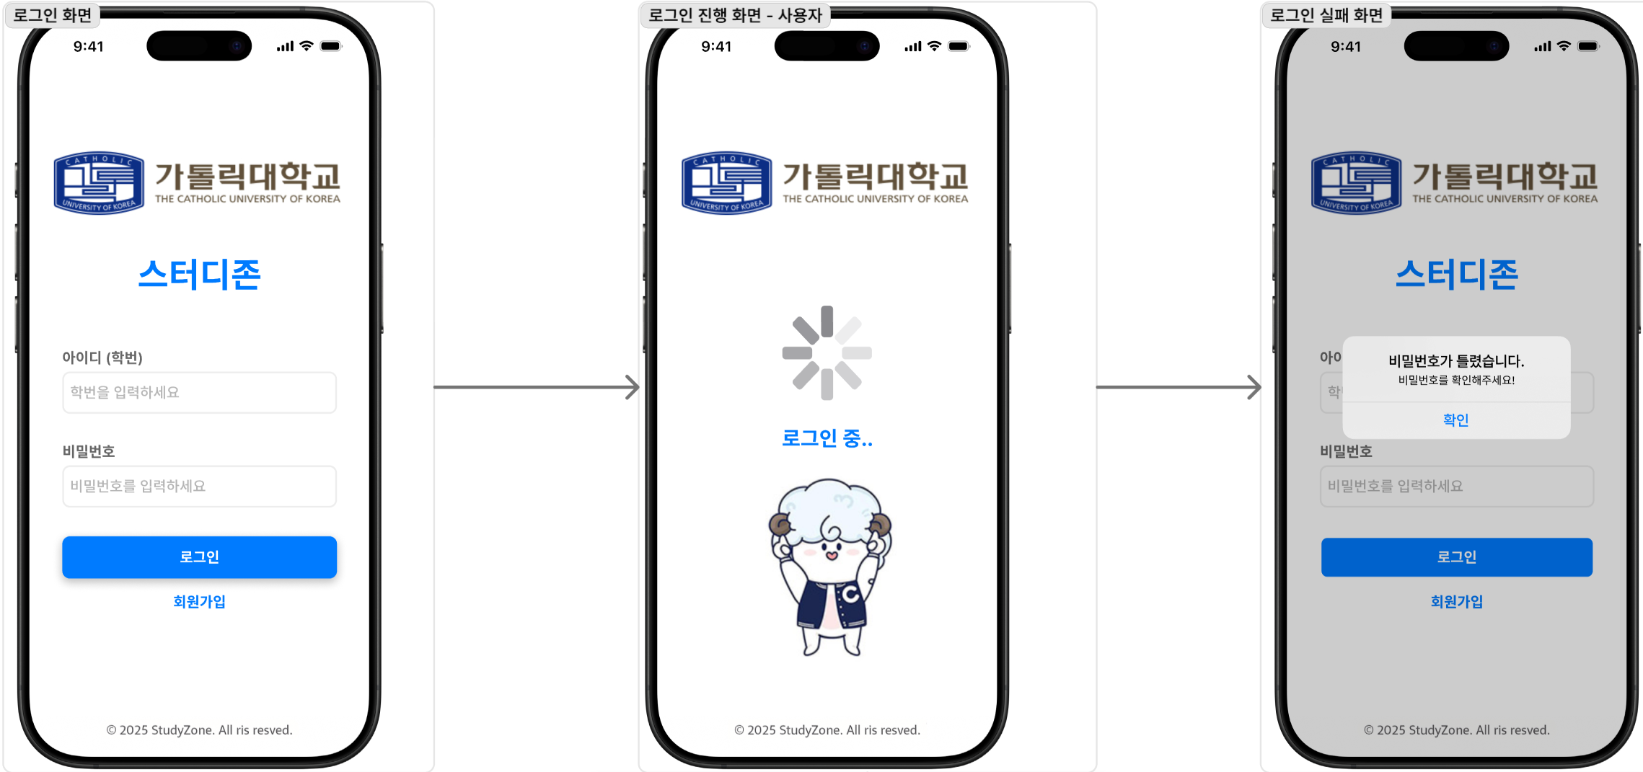

B. 회원가입
신규 사용자가 시스템 이용을 위해 계정을 생성하는 화면으로, 로그인 화면 하단의 링크를 통해 접근하며, 학번 인증 등 필요한 절차를 거쳐 가입을 완료한다.
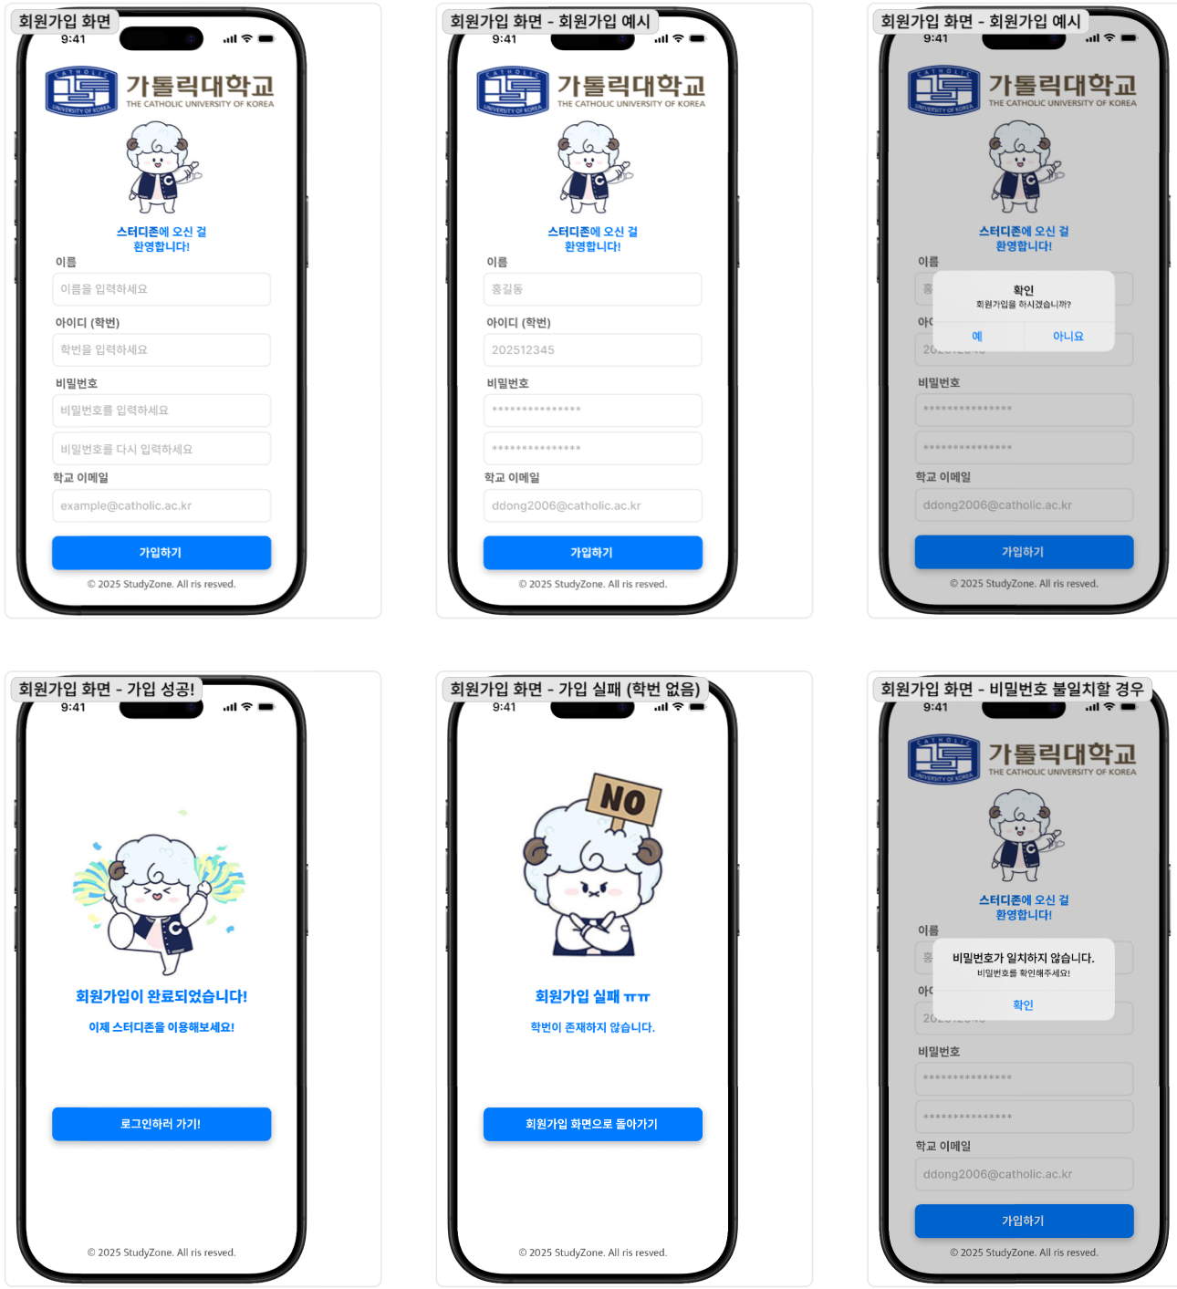

C. 메인 화면
앱의 홈 화면으로, 공지사항과 주요 기능(좌석 예약, 이용 기록 등)으로 이동하는 허브 역할을 한다. 자주 찾는 예약할 건물 이름(인커라, 도서관 등)을 선택하여 바로 이동할 수 있는 메뉴를 제공합니다.
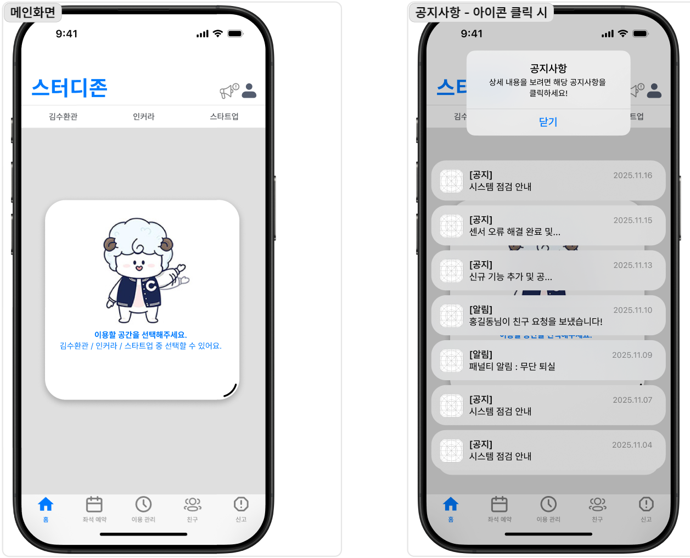

D. 좌석 조회 및 예약
원하는 장소(예: 인커라 1층)를 선택하고, 실시간 좌석 배치도에서 사용 가능한 자리를 선택해 예약한다. 영화관 형식의 직관적 배치를 제공하며, 색상으로 상태를 명확히 구분한다.
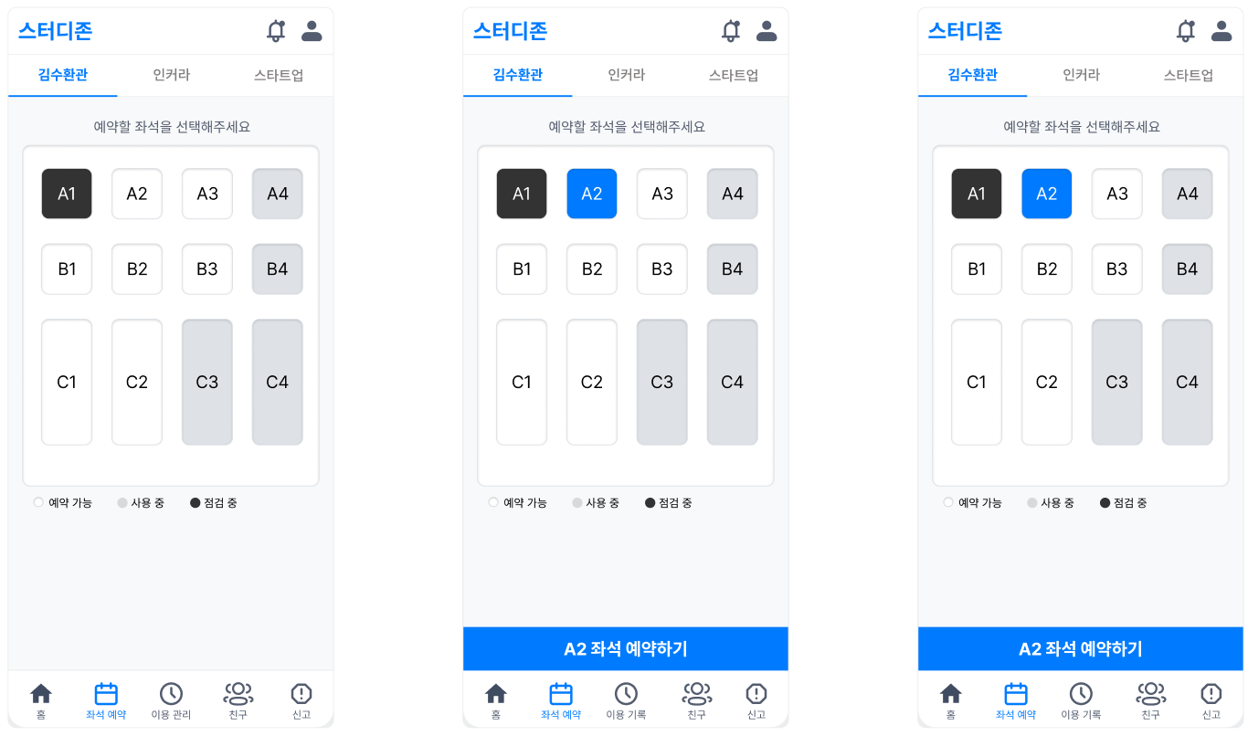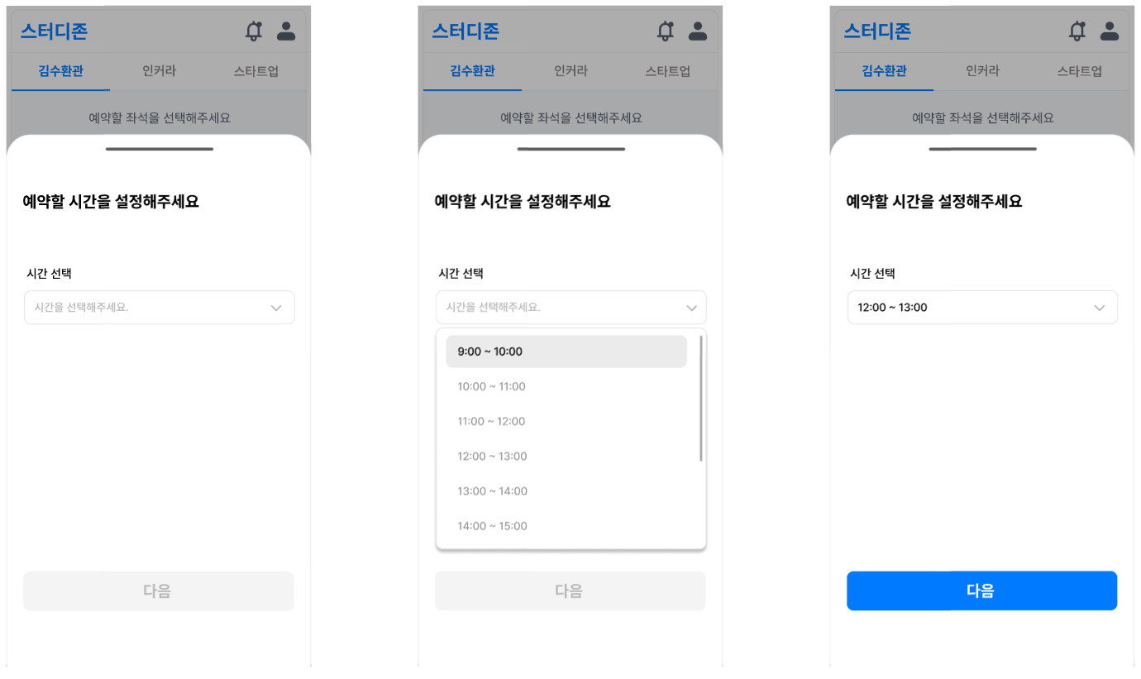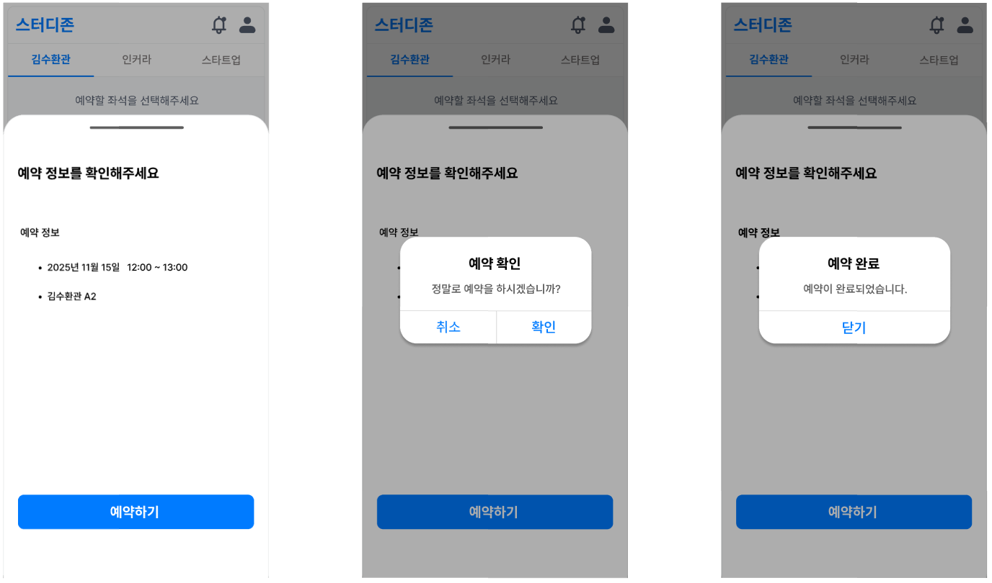

E. 예약 관리
현재 활성화된 예약의 상세 정보(좌석 번호, 이용 시간 등)를 확인하고, 예약 장소와 좌석 위치를 시각적으로 보여주며, ‘예약 취소’ 버튼을 통해 간편하게 예약을 취소할 수 있다. 취소 시 확인 팝업을 띄워 실수를 방지한다.
사이드 메뉴를 통해 이용 내역 탭과 오고 갈 수 있다.
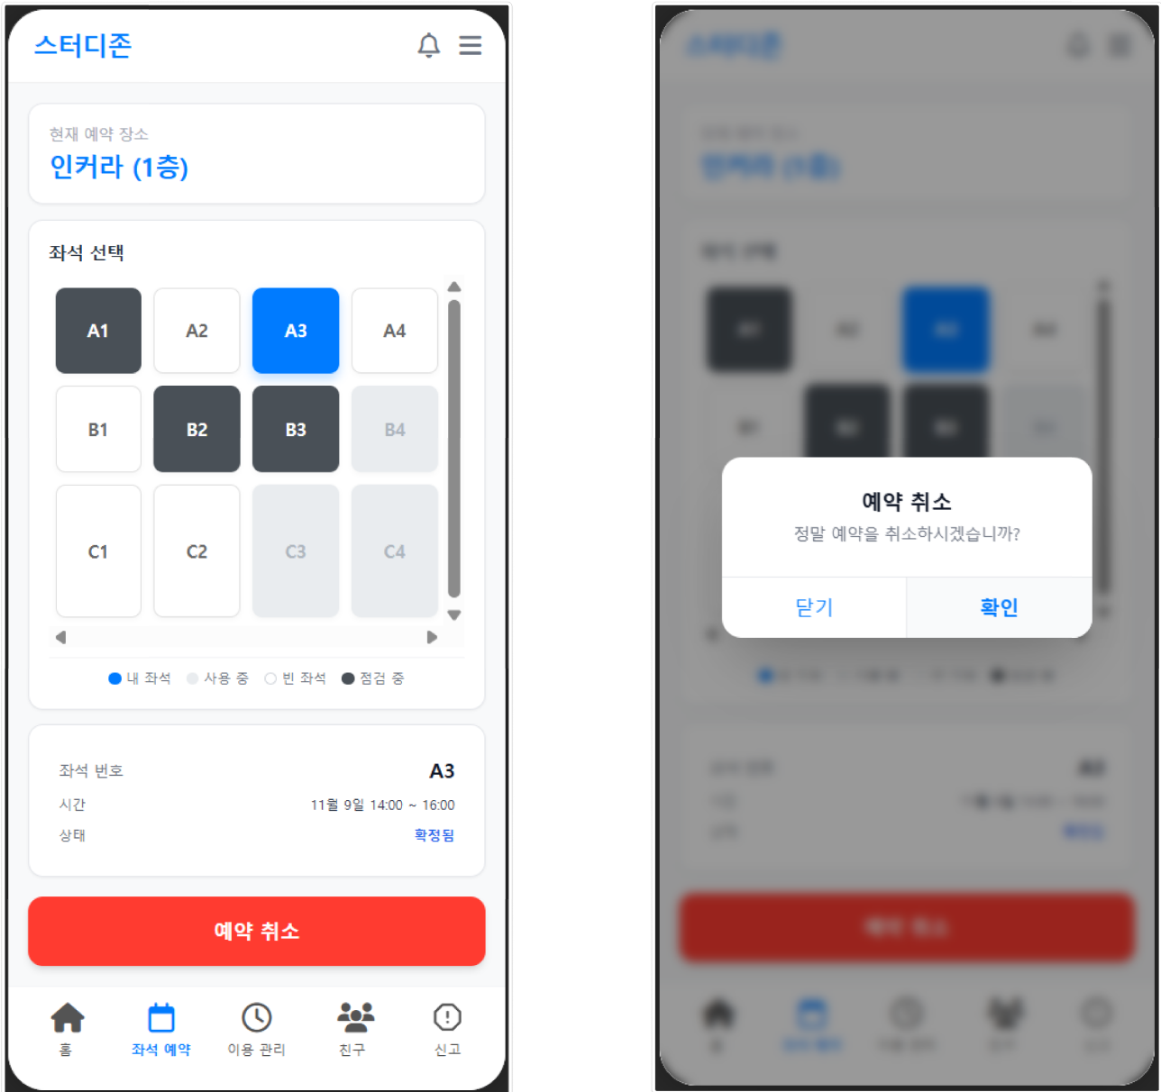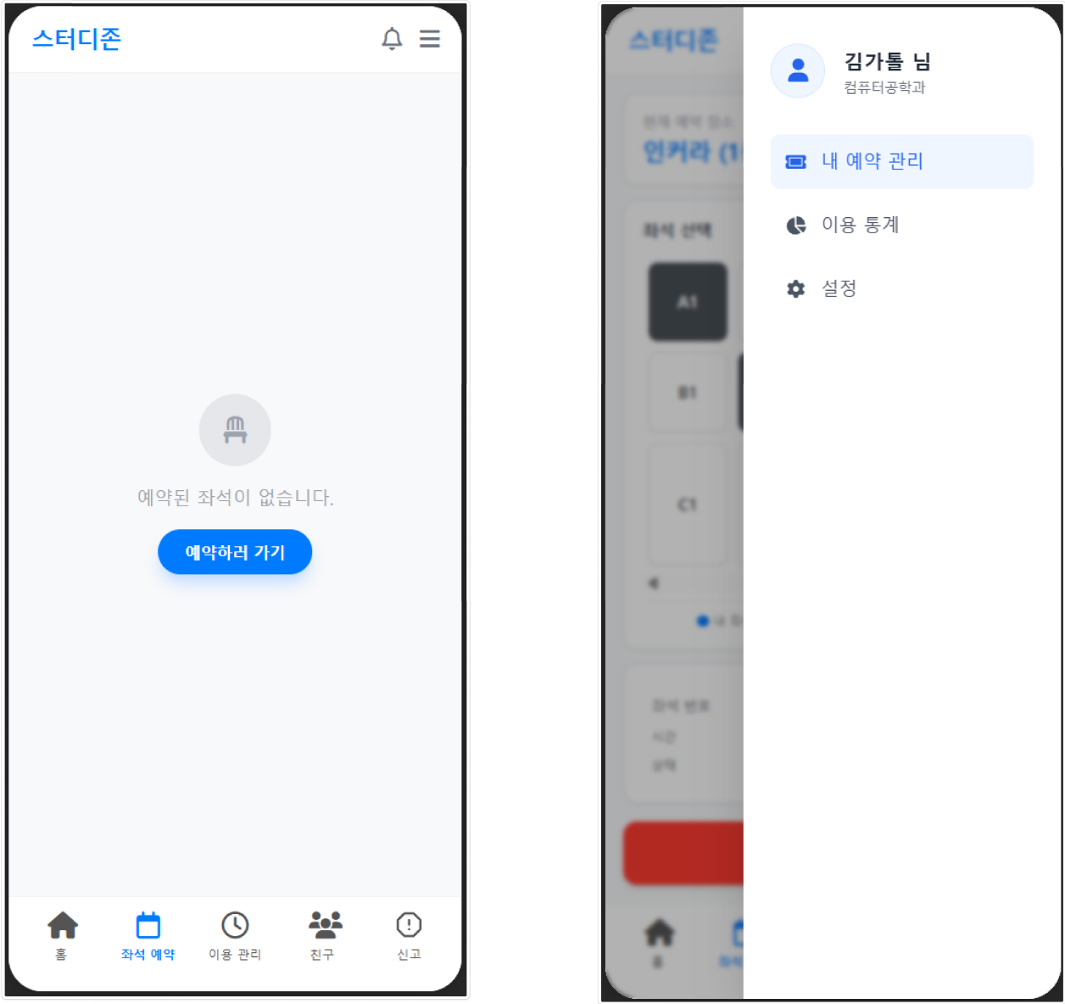
F. 이용 내역
지금까지의 좌석 이용 기록을 조회한다. 월간 달력 형태의 UI를 제공하여 좌석을 이용한 날짜는 파란 점으로 표시한다. 날짜를 선택하면 해당 일자의 상세 이용 정보(장소, 시간, 상태)를 팝업으로 확인할 수 있다. 하단에는 월간/연간 이용 횟수 등 통계 정보를 제공하여 학습 동기를 부여한다.
사이드 메뉴를 통해 예약 관리 탭과 오고 갈 수 있다.
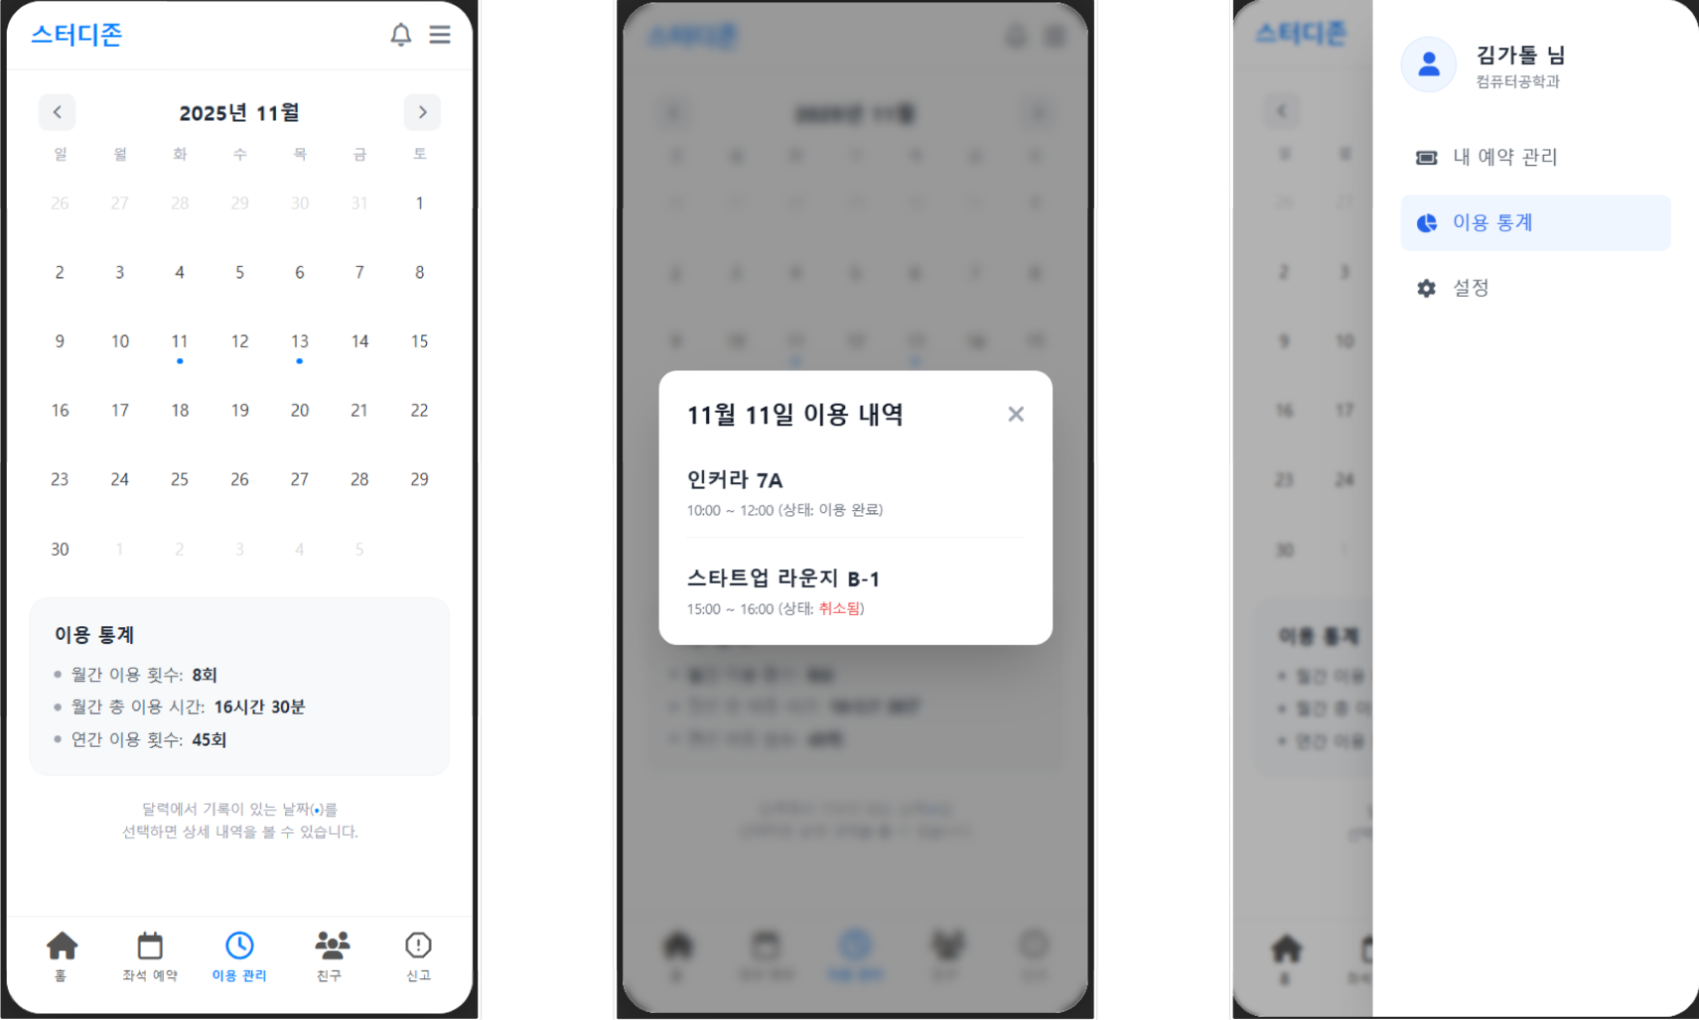

G. 친구 목록
다른 사용자를 친구로 등록/삭제하고 목록을 관리한다. 친구의 현재 이용 중인 좌석 위치를 확인하거나, 함께 공부할 장소를 공유하는 데 활용될 수 있다.
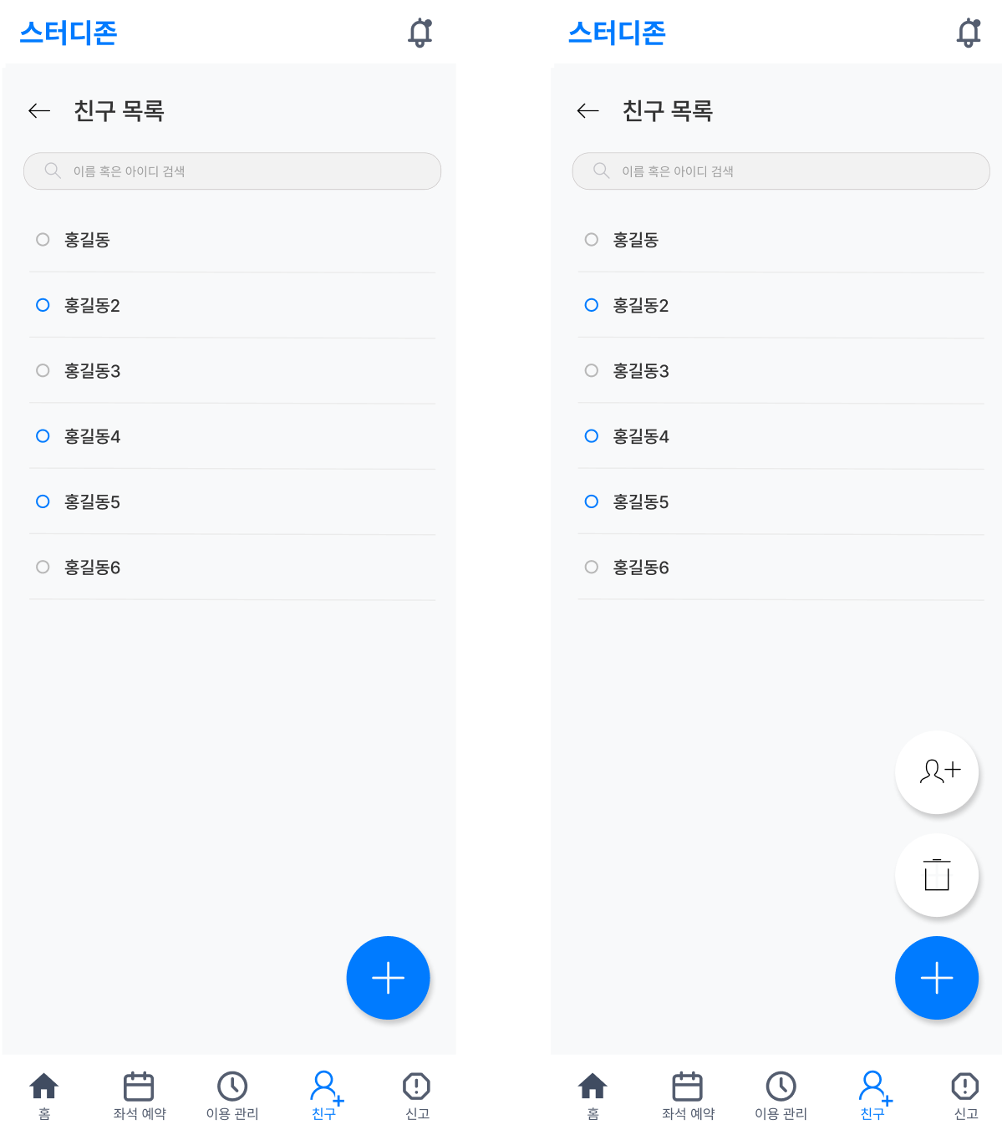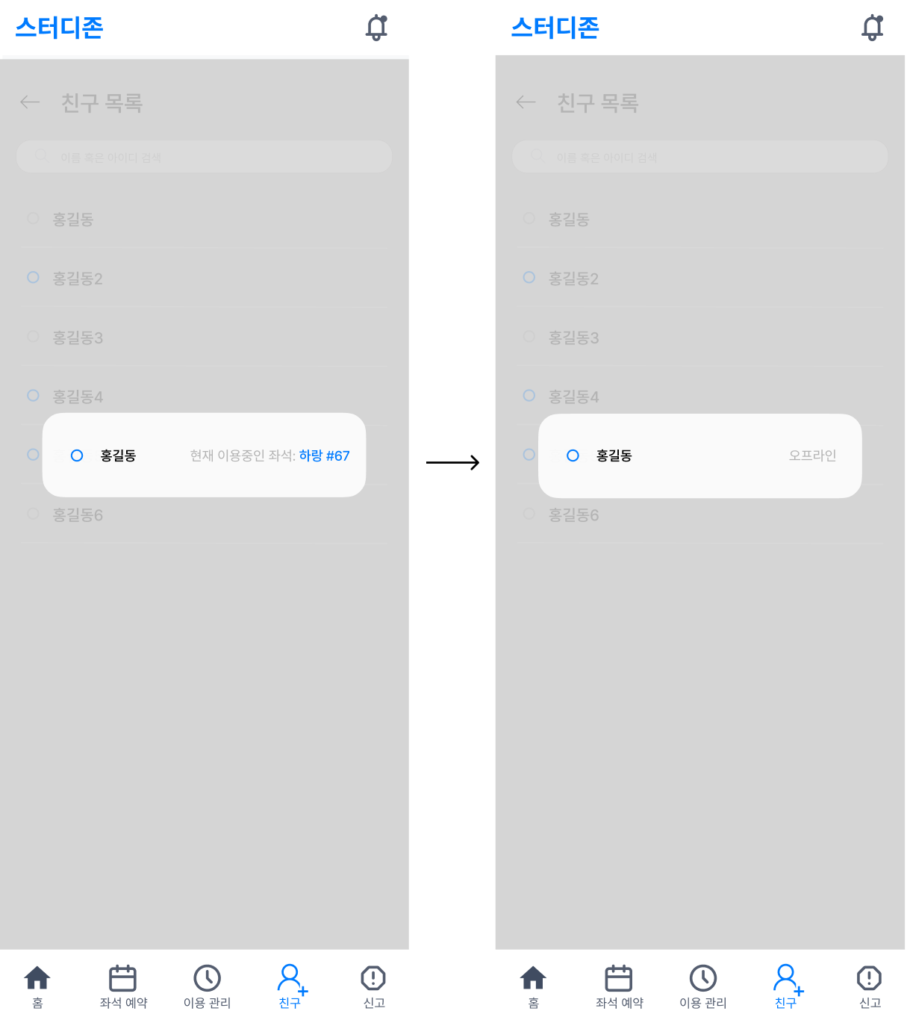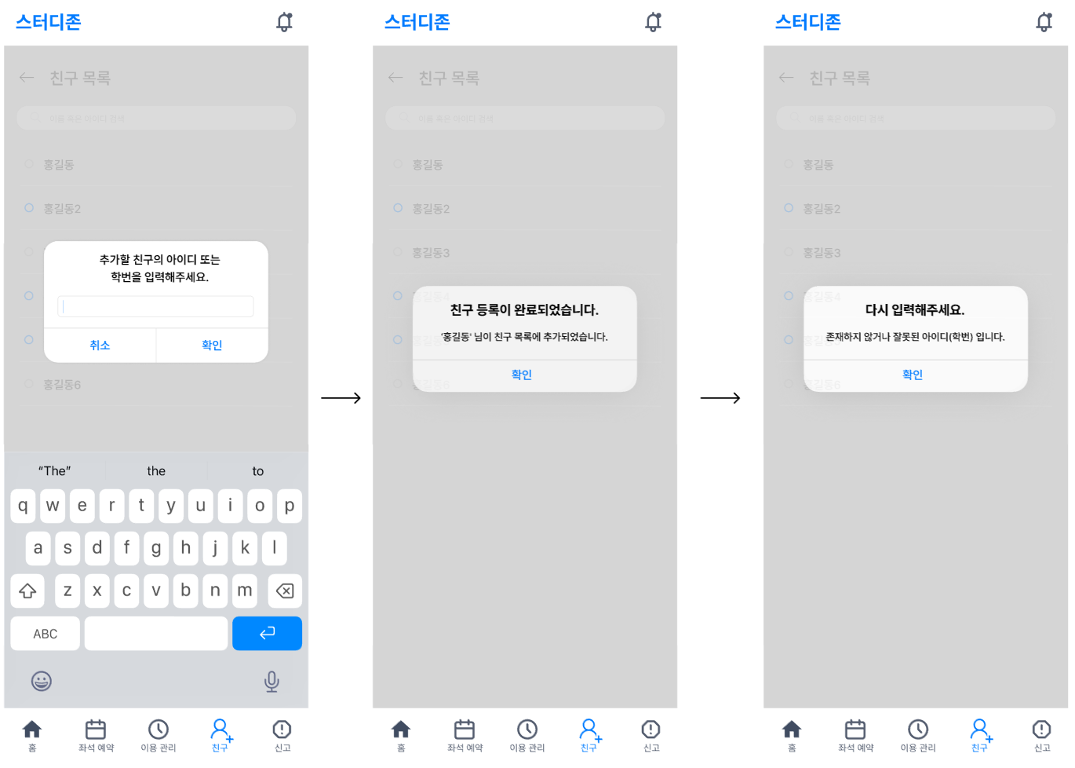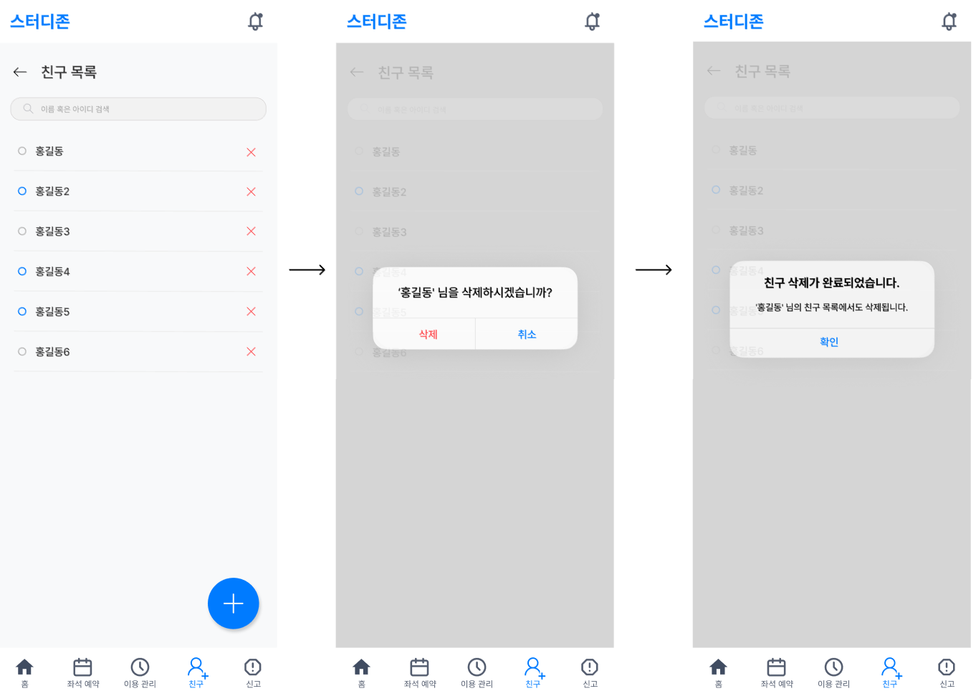

H. 좌석 신고
장시간 자리를 비우거나 소란을 피우는 등 규칙을 위반한 사용자를 신고한다. 좌석 번호를 선택하고 신고 사유를 입력하여 자동 처리 혹은 관리자 응답을 기다린다.
사이드 메뉴를 통해 나의 신고 목록 탭과 오고 갈 수 있다.
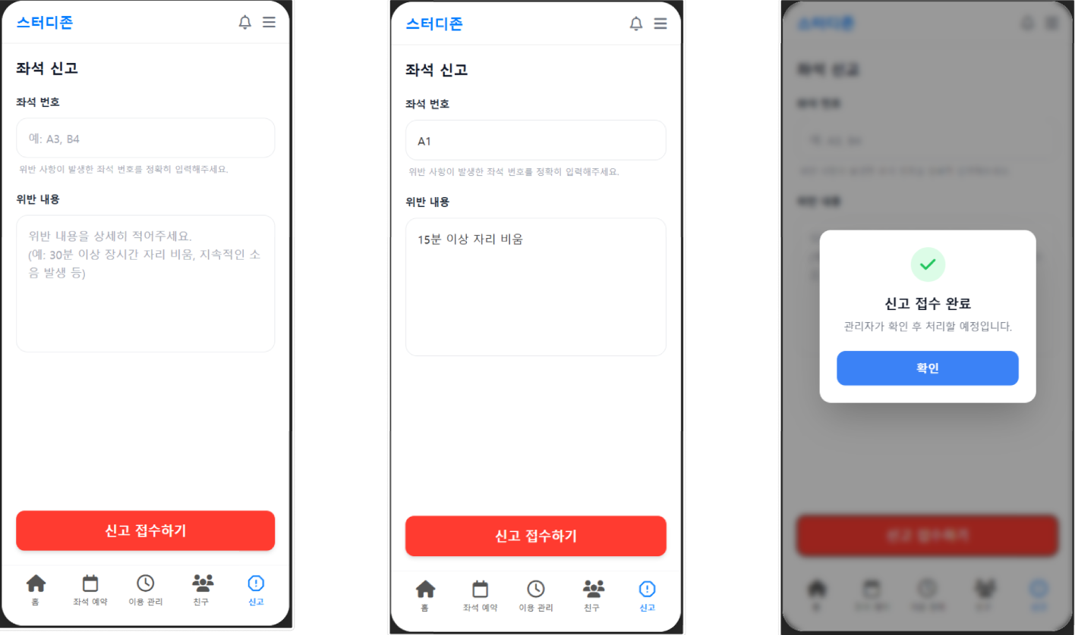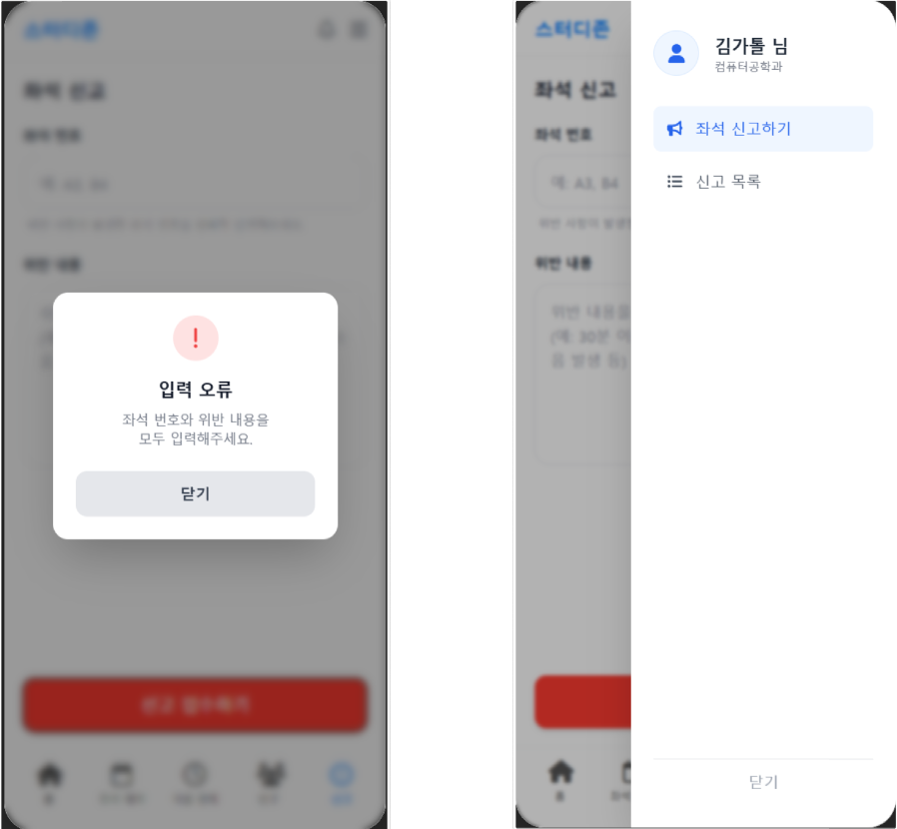

I. 나의 신고 목록
내가 접수한 신고 내역과 처리 결과를 확인한다. 신고가 접수되었는지, 패널티가 부여되었는지 등의 진행 상황을 보여준다.
사이드 메뉴를 통해 좌석 신고 탭과 오고 갈 수 있다.
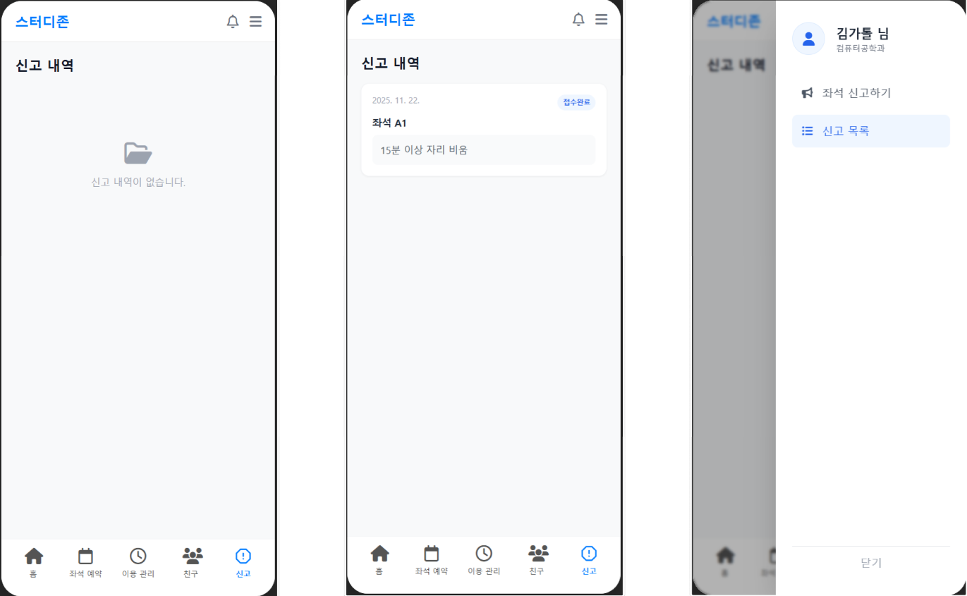

(관리자 화면)
A. 로그인
관리자 계정으로 시스템에 접속한다. 일반 사용자와 구분된 권한을 갖는다.
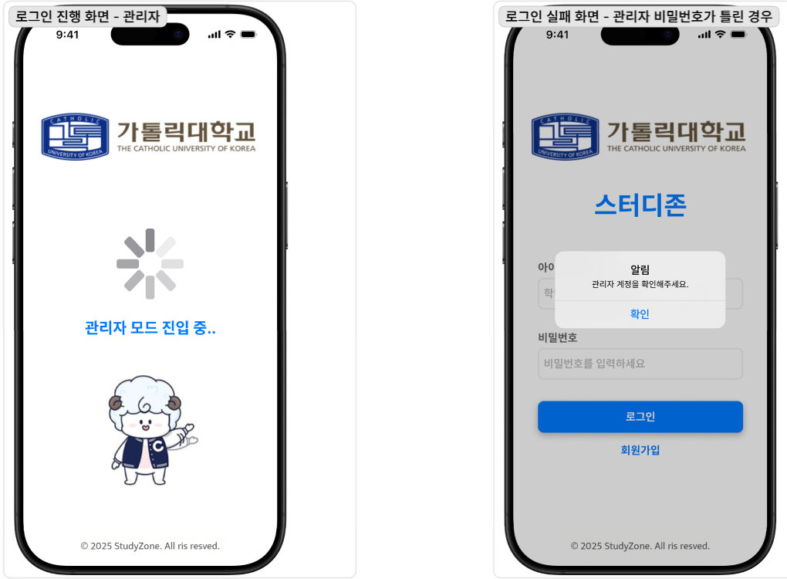

B. 관리자 메인 화면
시스템에서 관리하는 기능에 바로 접근할 수 있는 권한을 갖고, 관련 메뉴에 접근한다. 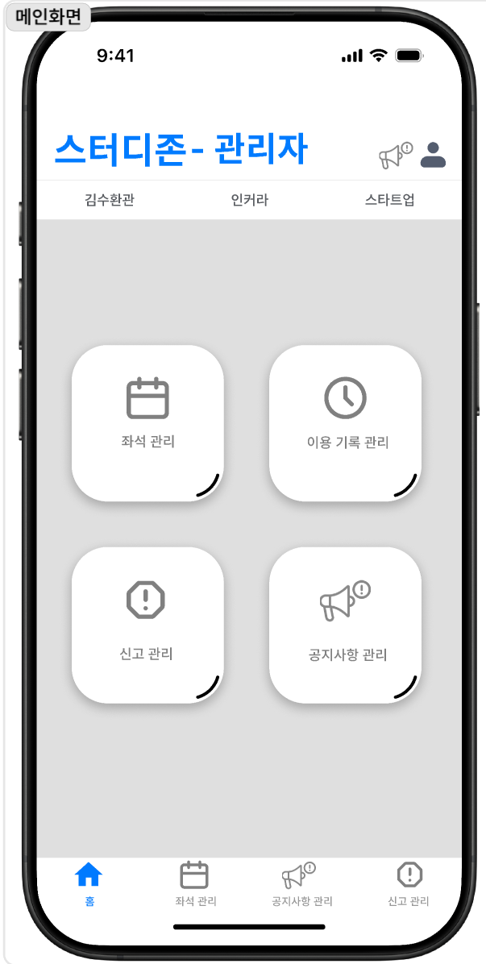

C. 좌석 배치 관리
자습 공간의 좌석 배치를 등록, 수정, 삭제한다. 실제 공간 변경에 맞춰 앱 내의 좌석 그리드를 업데이트하거나, 고장 난 좌석을 ‘사용 불가’로 설정할 수 있습니다.
- 수정할 좌석 선택
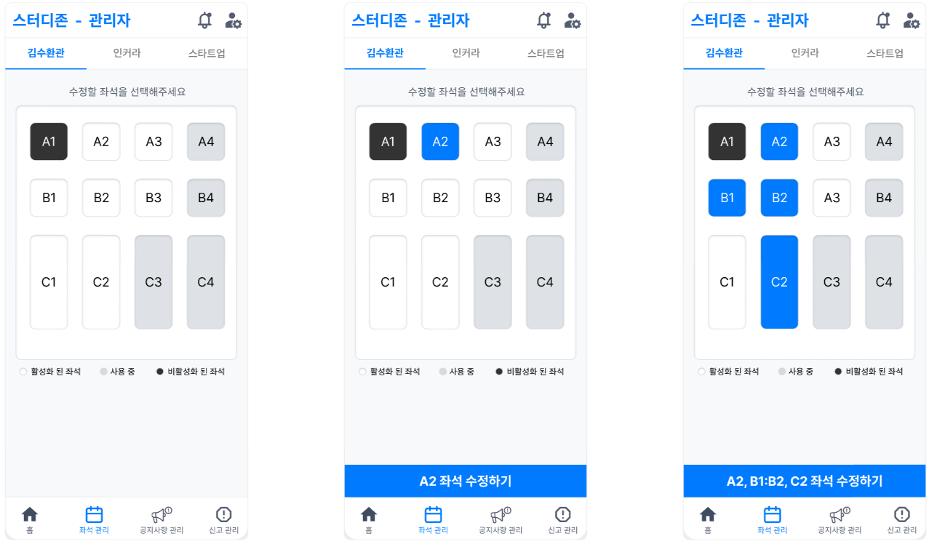

- 좌석 비활성 과정
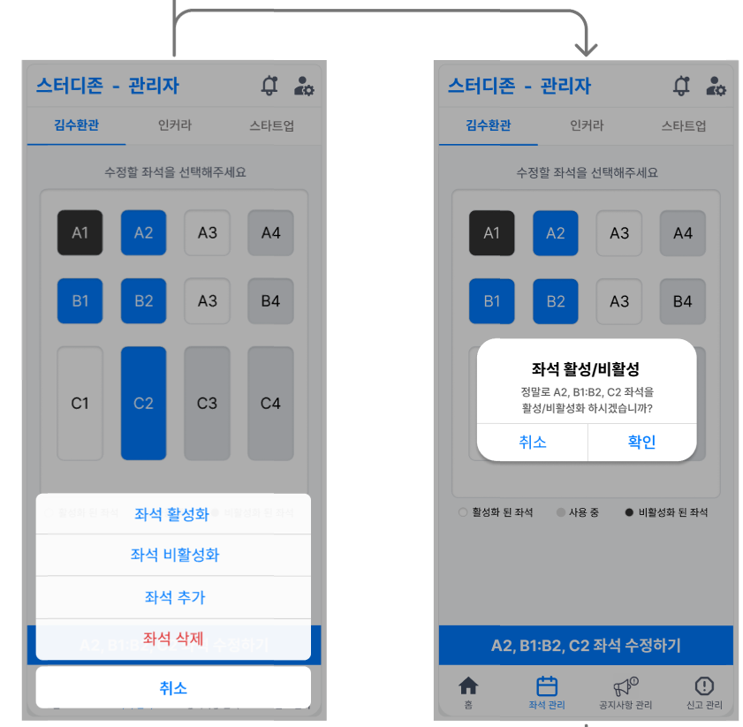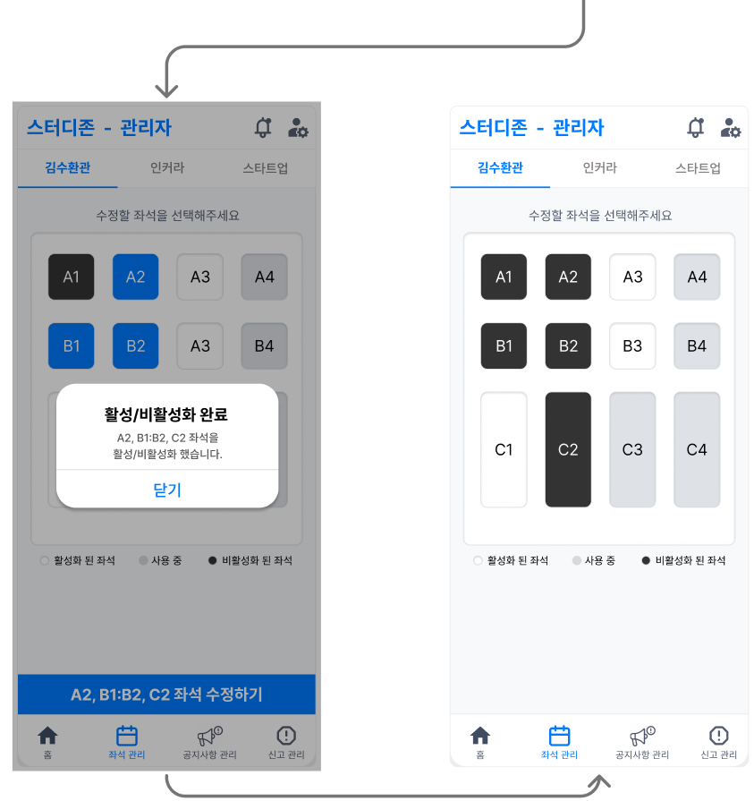
- 좌석 삭제 과정
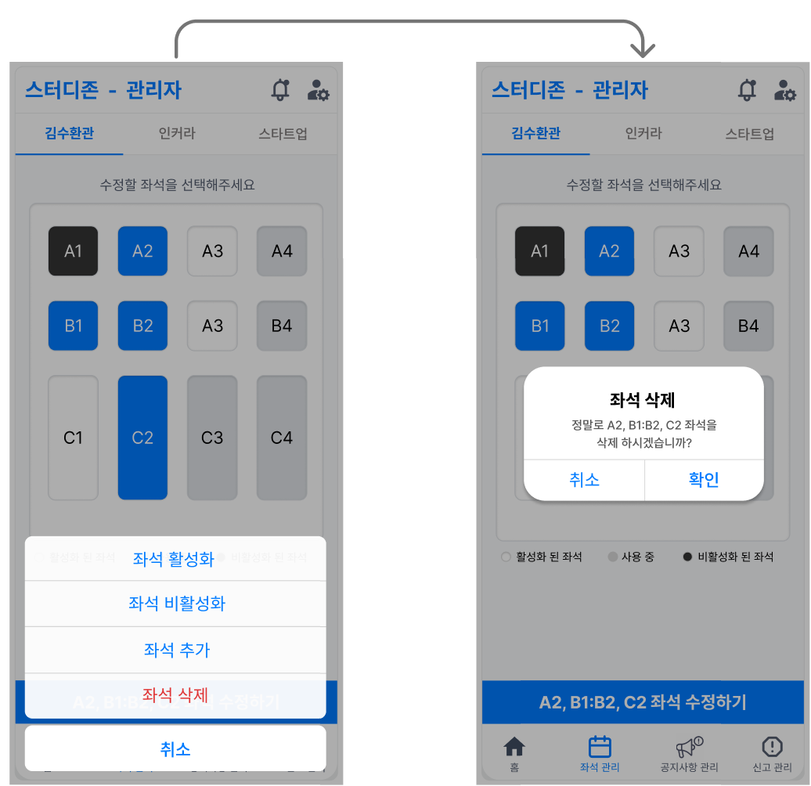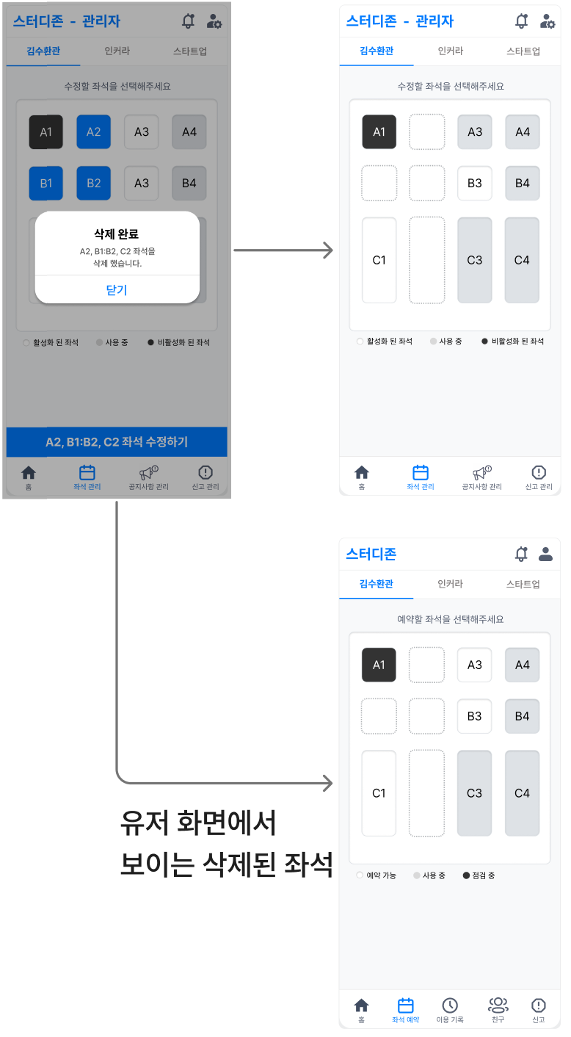
- 좌석 추가 과정
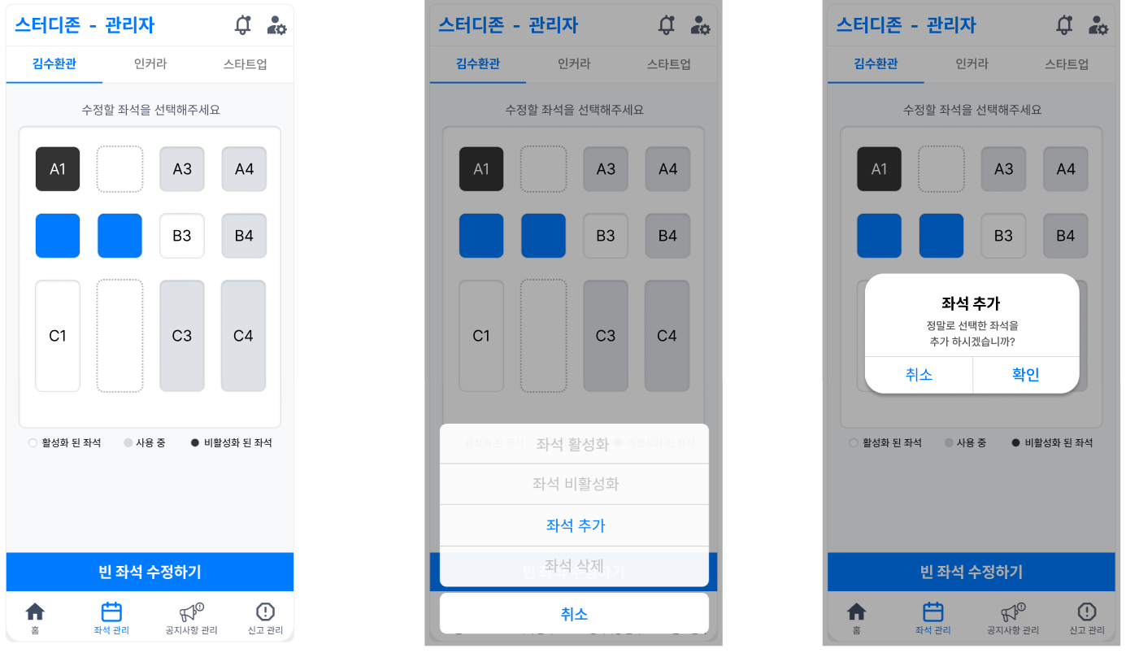

D. 접수된 신고 관리
사용자가 접수한 신고 내역을 검토하고 처리한다. 같은 좌석에 유사한 내용의 신고가 누적되면 자동으로 처리되고, 처리되지 않은 신고는 관리자가 신고 내용과 센서 데이터 등을 확인하여 패널티를 부여하거나 신고를 반려한다.
사이드 메뉴를 통해 사용자 패널티 관리 탭과 오고 갈 수 있다.
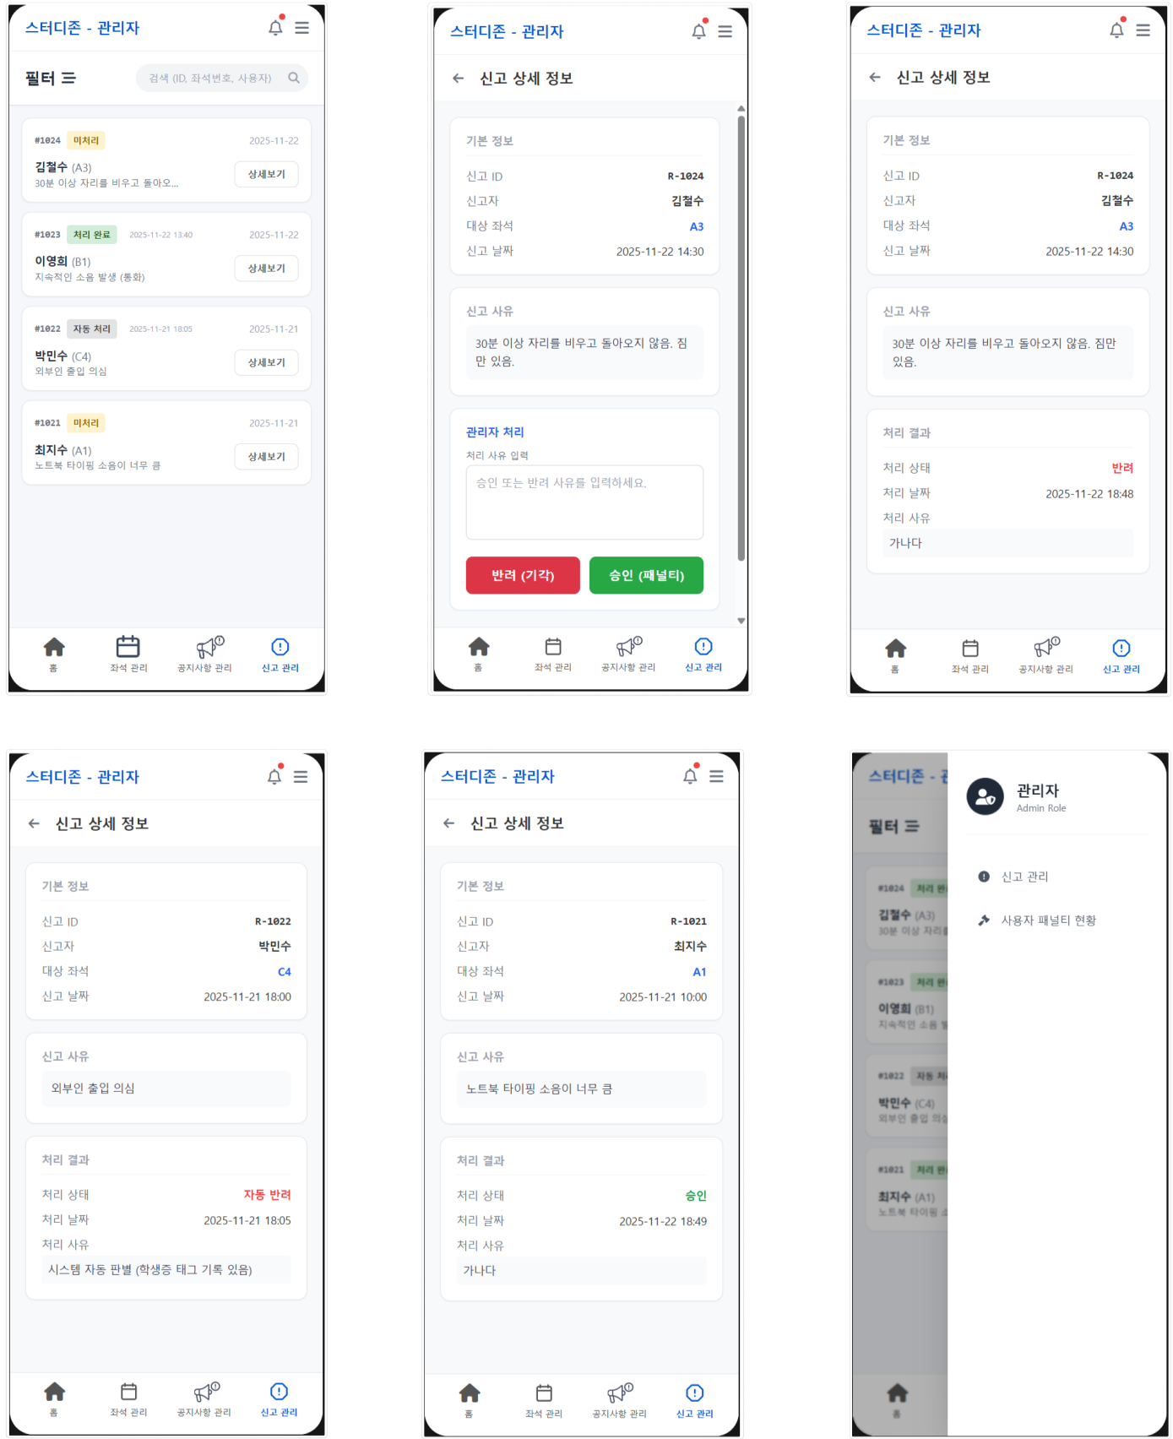
E. 사용자 패널티 관리
규칙 위반 사용자에게 부여된 패널티 현황을 조회하고 추가/삭제한다. 패널티 누적 횟수에 따라 이용 제한을 설정하거나, 사유가 정당한 경우 임의로 패널티를 해제한다.
사이드 메뉴를 통해 접수된 신고 관리 탭과 오고 갈 수 있다.
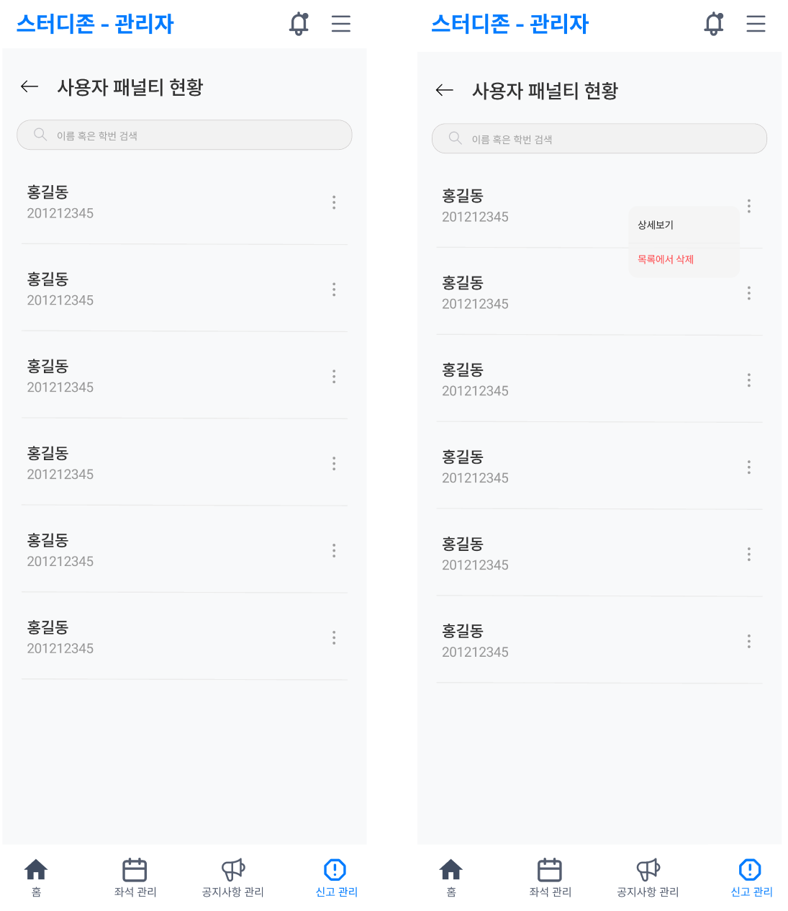

- 사용자를 목록에서 제거(전체 패널티 제거)
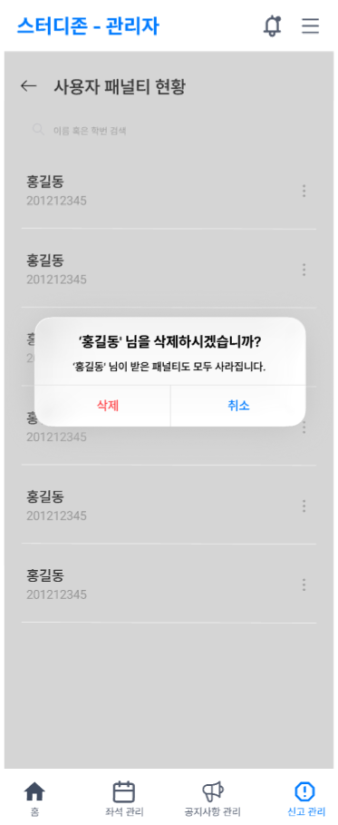

- 사용자의 개별 패널티 제거
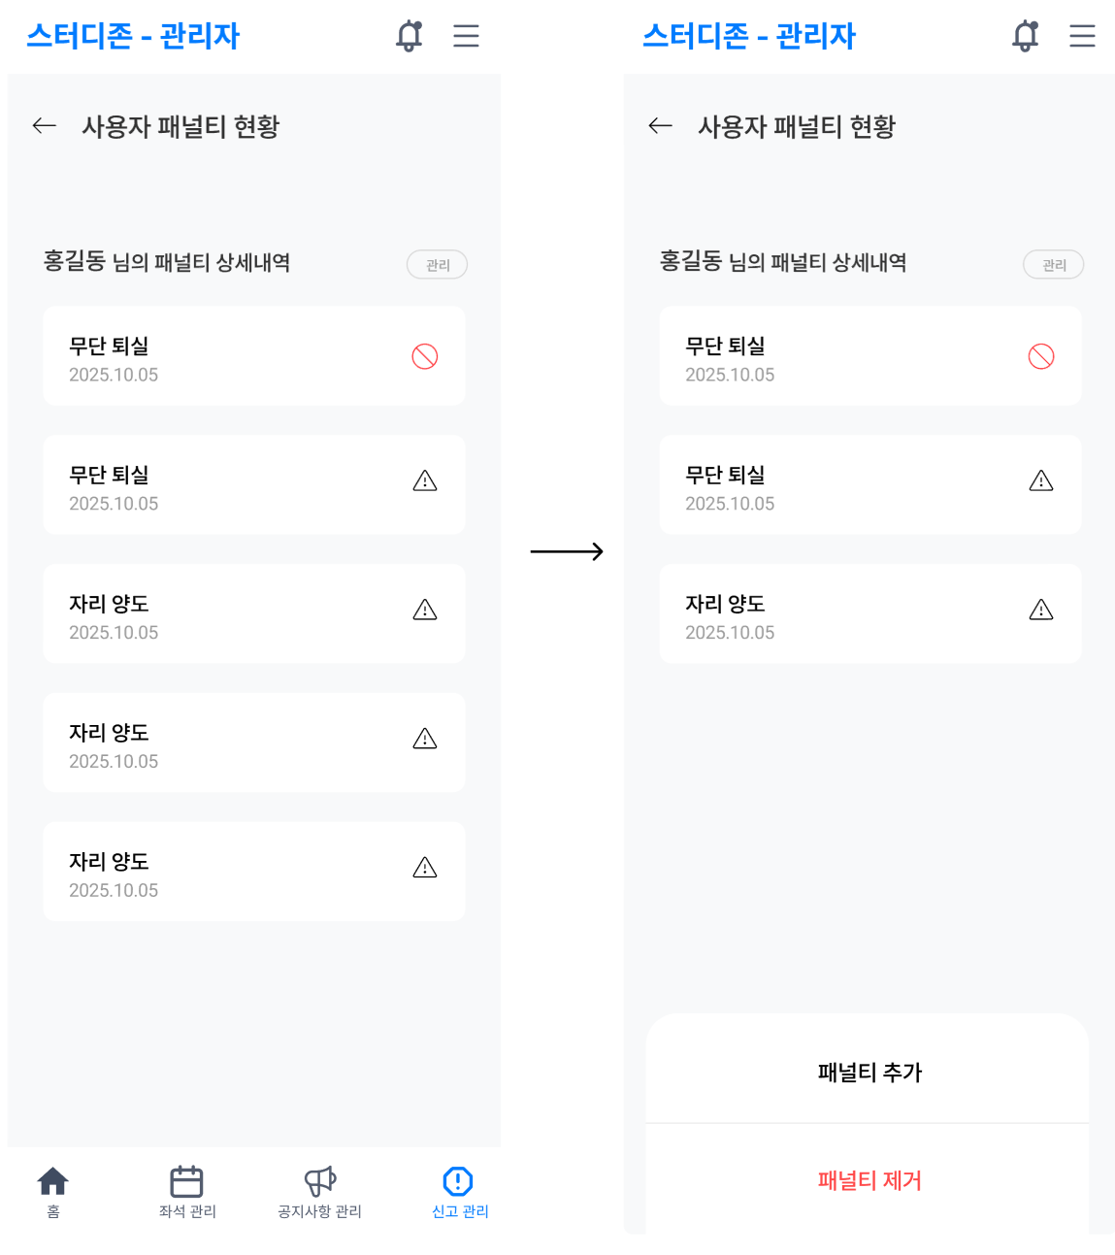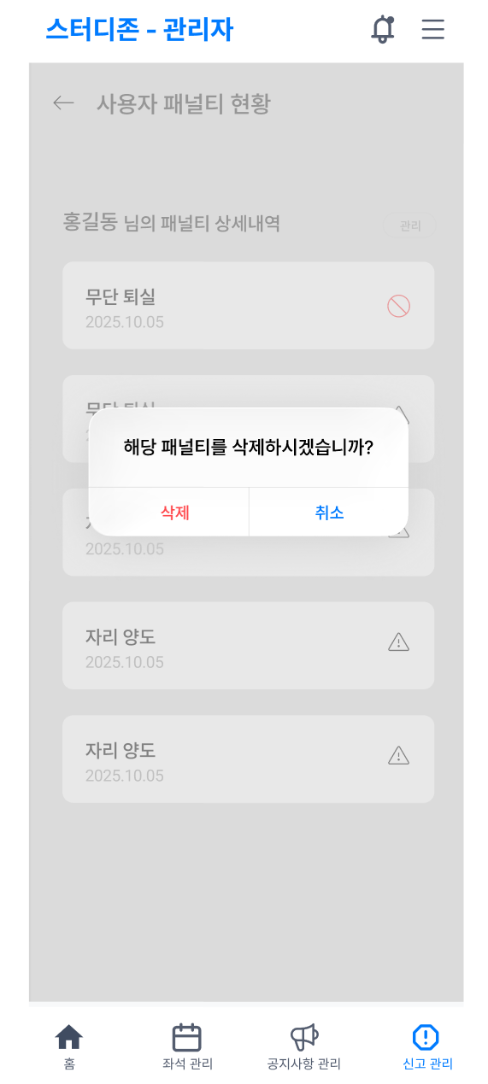

- 사용자의 개별 패널티 추가
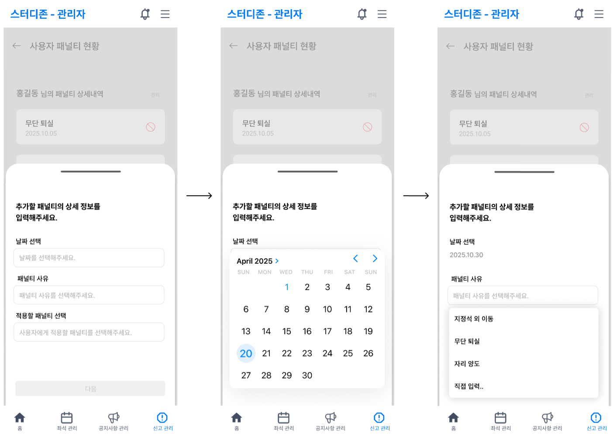
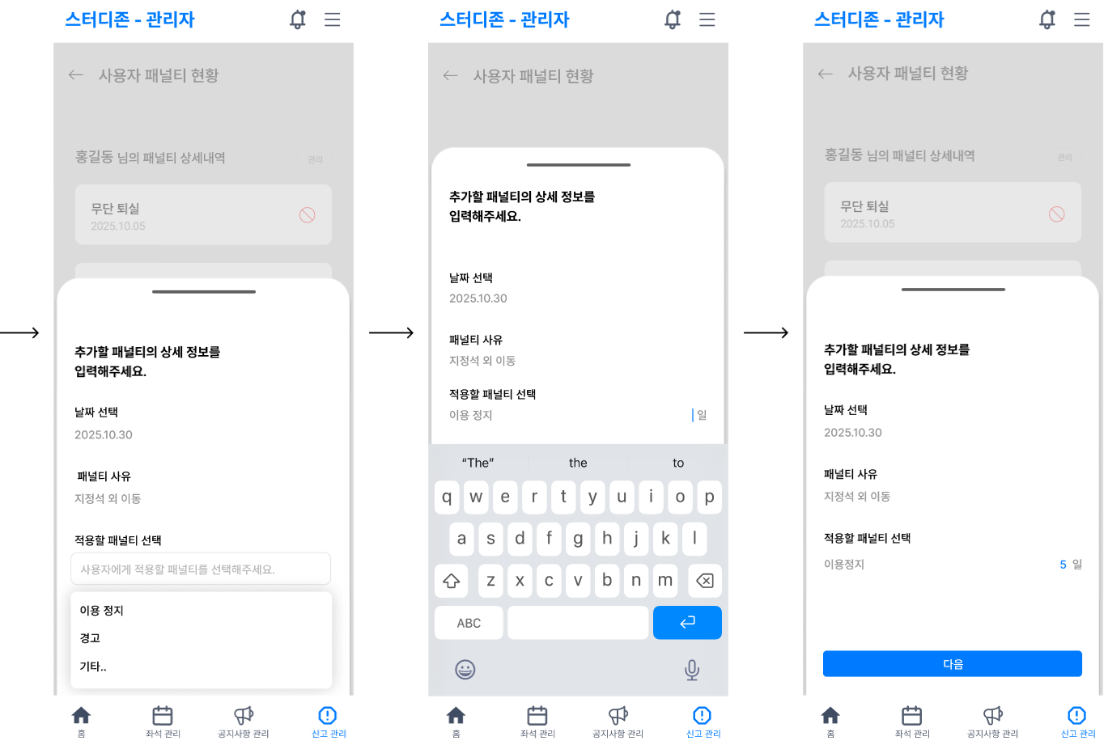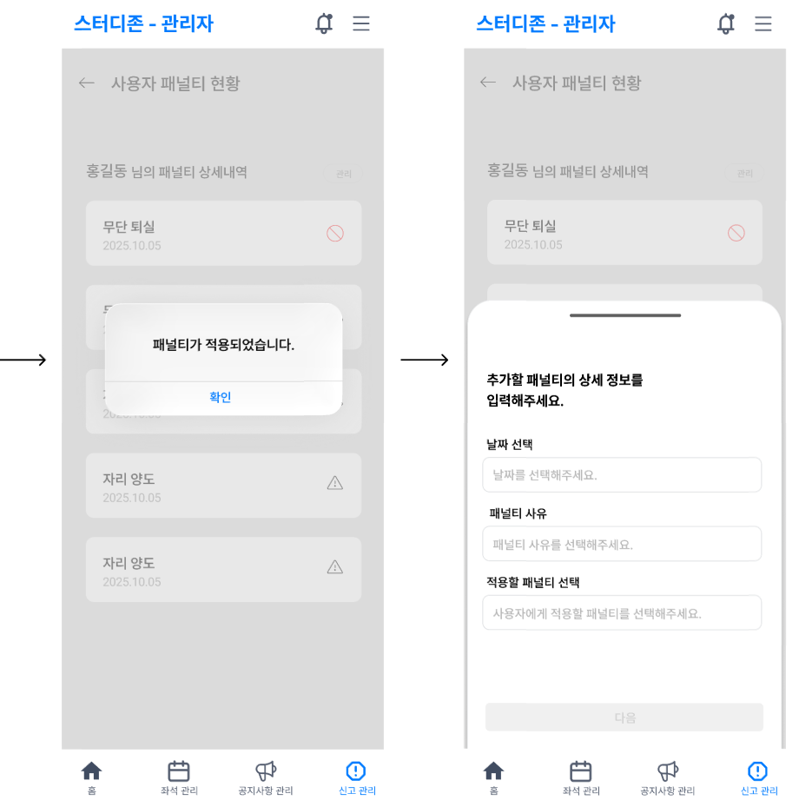

F. 공지사항 관리
앱 내 공지사항을 작성하여 업로드하거나, 기존의 공지를 수정/삭제한다. 시험 기간 운영 시간 변경, 시스템 점검 안내 등의 중요한 정보를 전체 사용자들에게 알린다.
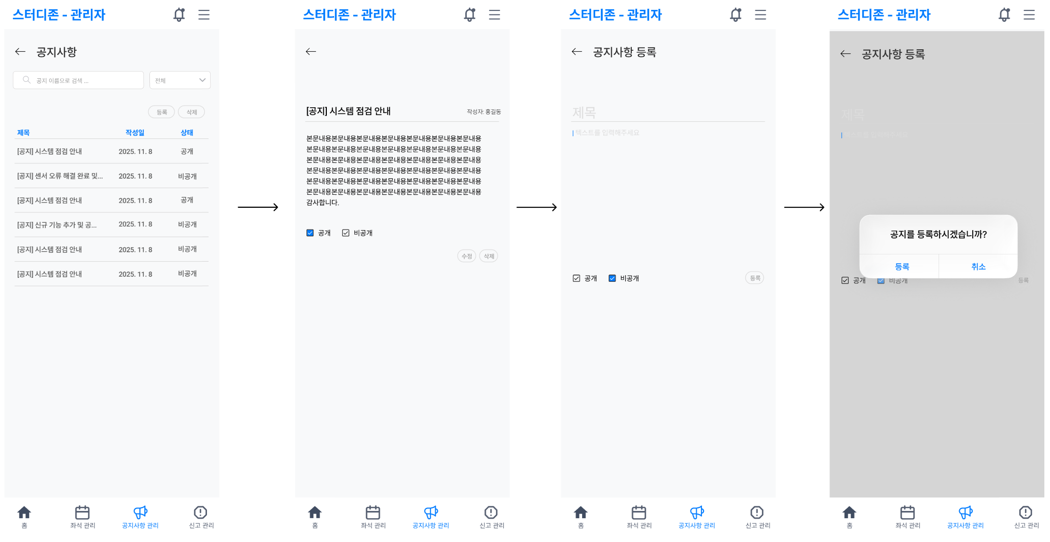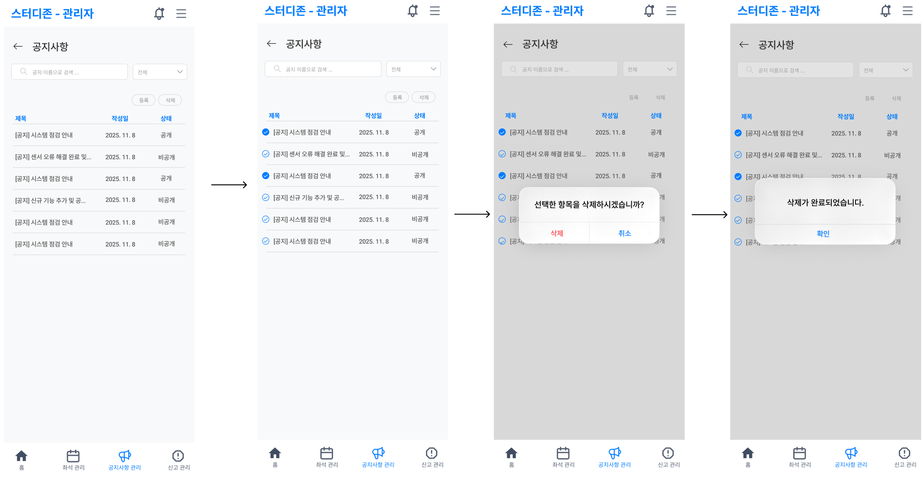

3. 결론
본 목업은 앞선 기능/비기능 분석, 유스케이스 식별, 각종 다이어그램 작성을 통해 최종적으로 개발될 시스템의 UI를 설계하고 디자인을 입힌 것이다.
시스템에서 본래 목적인 사용자의 ‘좌석 예약’을 중심으로, 필요한 주요 기능들을 하단 바, 사이드 메뉴에 삽입하여 간편한 접근이 가능하도록 설계했다.
여러 앱에서 제공하는 익숙한 타일형 배치와 깔끔하고 명료한 iOS 스타일의 디자인을 적용하여 사용성을 높였고, 학교의 아이덴티티를 반영한 색상 컨셉으로 학생들이 친숙하고 소속감을 느낄 수 있기를 기대한다.

